
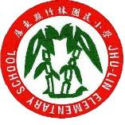
一、主 題：營造多元化、豐富的自然教學環境
二、活動地點：校園中
三、活動說明：栽種黃金葛與蘭花，建構多層次的自然
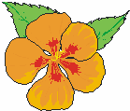
環境。
四、活動成果：

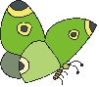


栽種寄生植物蝴蝶蘭，點綴於綠地與白牆，綻放迎賓之姿
栽種攀爬植物黃金葛，享受黃綠之間的層次美感，校園顯得更活潑

